EDUKASI KESEHATAN TENTANG PERSONAL HYGINE DALAM MENINGKATKAN KEBERSIHAN KULIT DAN MULUT PADAKELUARGA YANG MENDERITA STROKE NON HEMORAGIK DI WILAYAH KERJA PUTRI AYU

KARYA TULIS ILMIAH

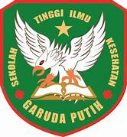

DISUSUN OLEH:
SANTA PANJAITAN
NIM : 40122231778

PROGRAM STUDI DIPLOMA III KEPERAWATAN
SEKOLAH TINGGI ILMU KESEHATAN GARUDA PUTIH JAMBI
TAHUN 2024/2025

